Relatório Quantitativo de Alunos Ativos
Sistema | SIGAA
Módulo | Stricto Sensu
Usuários | Coordenador da Pró-Reitoria de Pós-Graduação
Perfil | PPG
Última Atualização | Janeiro de 2020
Esta funcionalidade permite ao usuário a geração de um relatório com o quantitativo de alunos ativos por programa na Instituição.
Para gerar o relatório, o usuário deverá entrar no SIGAA -> Módulos -> Stricto Sensu -> Relatórios e Consultas -> Alunos -> Quantitativo de Alunos Ativos.
A tela seguinte será emitida pelo sistema:
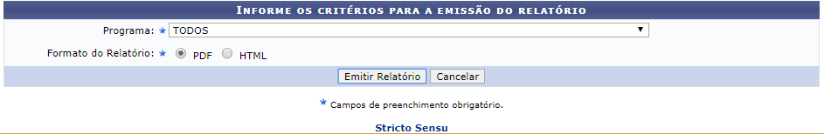
Caso desista da operação, clique em Cancelar. Uma janela será apresentada pelo sistema para confirmação. Essa operação é válida para todas as telas que apresentem esta função.
Para retornar ao menu inicial do módulo, clique em . Essa ação é válida em todas as telas que a apresentar.
Nesta tela, informe um Programa específico para o relatório ou escolha a opção Todos para que sejam apresentados todos os programas nos dados do relatório, selecione também o formato no qual o relatório será exibido, podendo ser PDF ou HTML.
Feito isso, clique em Emitir Relatório.
A seguir, o relatório será exibido no formato pdf, da seguinte forma:
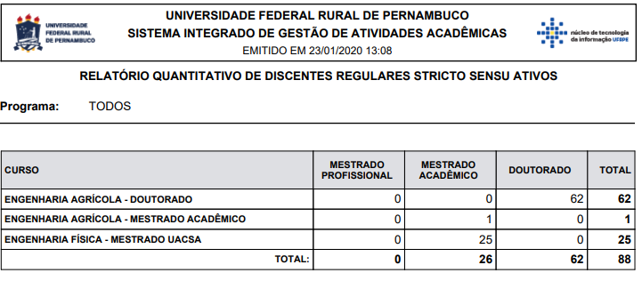
Se desejar, o usuário poderá ainda selecionar opção HTML em Formato de relatório. O relatório será apresentado no seu navegador, da seguinte forma:
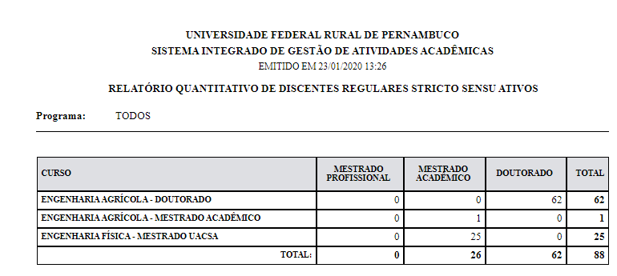
Bom Trabalho!

Manuais Relacionados
- Relatório do Quantitativos de Alunos Ativos/Matriculados
- Lista de Alunos Ativos Não Matriculados
<< Voltar - Manuais do SIGAA

